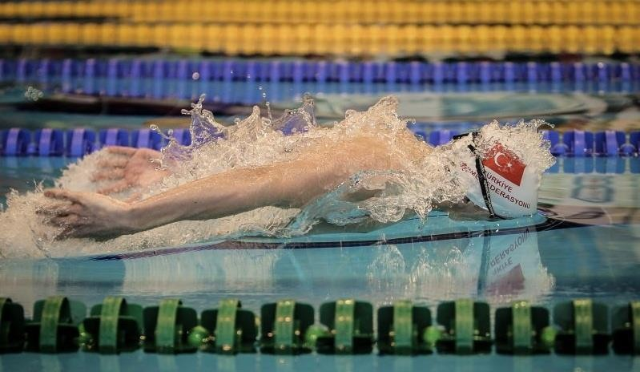

KAHRAMANMARAŞ YÜZME İL TEMSİLCİLİĞİ
KAHRAMANMARAŞ
11-12 YAŞ 2.VİZE,
13+YAŞ MİLLİ TAKIM VE TÜRKİYE ŞAMPİYOSUNASI SEÇMELERİ VE
ANADOLU YILDIZLARI LİGİ İL KARMALARI
SEÇME MÜSABAKALARI REGLAMANI (25 M)

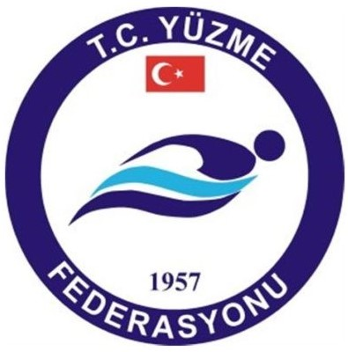
Müsabaka Yeri :
12 Şubat Kapalı Yüzme Havuzu(25m)

Müsabaka Tarihi :
22-23 Şubat 2020

Teknik Toplantı :
21 Şubat 2020 Saat: 17.00
12 Şubat Yüzme Havuzu Toplantı Salonu

MÜSABAKA BİLGİLERİ :

Serilendirme:
Hızlı dereceden yavaş dereceye doğru yapılacaktır.
Seremoni:
Seremoni, Müsabakanın 1.Günü akşam seansı başlamadan 15 dakika önce yapılacaktır.
Yüzme Müsabaka Portalı:
Müsabaka katılım bildirimi için; Portal üzerinden müsabaka başvurusu 21 Şubat 2020 Cuma günü – Saat 12:00’a kadar yapılabilecektir. Portal belirtilen tarih ve saatten sonra kapanacaktır. Portal kapandıktan sonra herhangi işlem yapılamayacaktır.
Giriş Kontrol Listeleri:
Müsabaka giriş kontrol listeleri 21 Şubat 2020 Cuma Saat: 16.00’da yayınlanacak olup, Sadece Ad – Soyad – Cinsiyet düzeltmesine izin verilecektir.
Değişiklikler sadece teknik toplantıda bildirilecektir.
Müsabaka Start Listeleri :
Müsabakanın start listeleri 18 Ocak 2020 tarihinde yayınlanacaktır.

MÜSABAKA KURALLARI
  - Türkiye Yüzme Federasyonu Müsabaka Genel Talimatları geçerlidir.
  - Yarışmalara belirtilen yaş grubu sporcular, 2019-2020 vizeli lisansları ile iştirak edeceklerdir.
  - 1. vize veya 2. vize yarışmasına katılıp B1-B2-A1-A2-A3-A4 barajlarından en az 3 adet barajı geçen sporcu, grup yarışmasına katılım hakkı kazanmış olur. Grup yarışmasına katılabilmek için 1. vize veya 2. vize yarışmalarından en az birine katılmak zorunludur.
  - Grup müsabakasına katılabilmek ve baraj geçerlilik tarihleri arasında TYF ve MEB yarışmalarında yüzülen derecelerin geçerli sayılabilmesi için 1. vize veya 2. vize müsabakasına katılmak zorunludur. Mazeret kabul edilmeye- cektir.
  - Teknik toplantıya katılmayan kulüp yetkilileri alınan kararları kabul etmiş sayılacaktır.
68
  - İtiraz olması durumunda itirazlar yazılı olarak seans bitimini takiben 30 dk. içerisinde yapılacak olup, 350 TL itiraz bedeli ödenecektir. Belirtilen süre dışında yapılan itirazlar kabul edilmeyecektir.
  - Kısa kulvarda barajı geçen sporcunun antrenörü, grup müsabakasına derece bildirimi yaparken kısa kulvara denk gelen uzun kulvar barajının derecesini yazmalıdır. Örneğin; 50 m serbest 11 yaş kadın kısa kulvarda 34.66 yüzerek A1 barajını geçen sporcunun antrenörü bölge müsabakasına dere- ce bildirimi yaparken uzun kulvar A1 barajına denk gelen 35.99’u yazmalıdır. Aksi takdirde yüzülen derece NT değerlendirecektir.

Müsabaka Programı
- Gün Sabah |  | - Gün Sabah
100 m Serbest | Kadın-Erkek | 200 m karışık | Kadın-Erkek
200 metre Kurbağalama | Kadın-Erkek | 50 m kurbağalama | Kadın-Erkek
50 m sırtüstü | Kadın-Erkek | 100 m kelebek | Kadın-Erkek
1500 m Serbest | Kadın-Erkek | 800 m Serbest | Kadın-Erkek
- Gün Akşam |  | - Gün Akşam
400 m serbest | Kadın-Erkek | 50 m Serbest | Kadın-Erkek
50 m kelebek | Kadın-Erkek | 100 m kurbağalama | Kadın-Erkek
200 m sırtüstü | Kadın-Erkek | 100 m sırtüstü | Kadın-Erkek
200 m Serbest | Kadın-Erkek | 200 m Kelebek | Kadın-Erkek
 |  | 400 m Karışık | Kadın-Erkek

